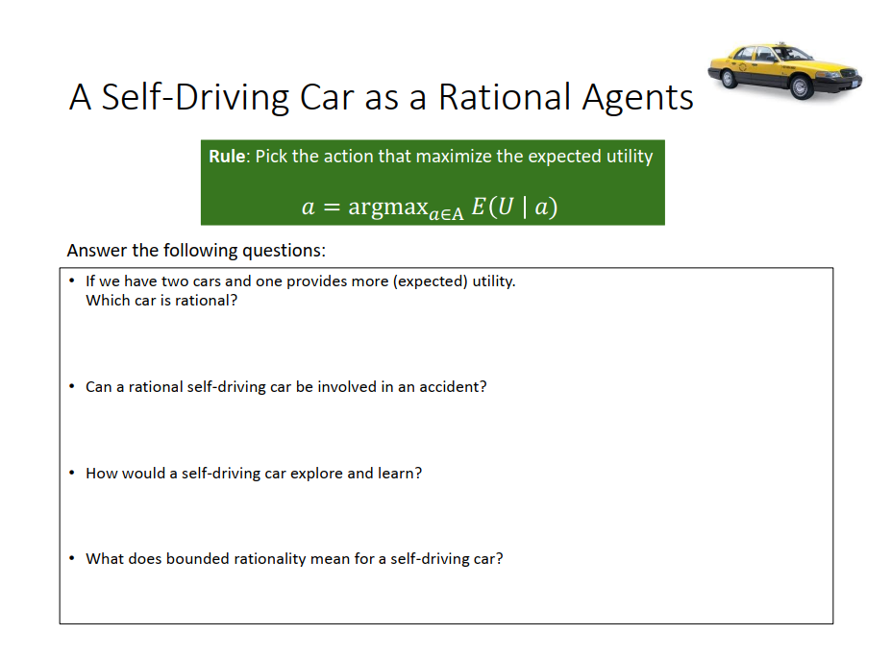

• If we have two cars and one provides more (expected) utility.

Which car is rational?

- Trường hợp này thì cả 2 đều có sự hợp lý riêng, Xe nào có thể tối đa hóa tiện ích kì vọng (ví dụ nhanh hơn, an toàn hơn, thoải mái,..) thì xe đó hợp lí hơn. Hợp lí thì không có nghĩa là hoàn hảo, mà là dựa trên thông tin hiện có để có thể chọn hành động tốt nhất.

• Can a rational self-driving car be involved in an accident?

- Một chiếc xe tự lái hoàn toàn có thể gặp tai nạn. Vì sự hợp lí chỉ là chọn hành động tốt nhất trong khả năng và thông tin hiện có. nhưng môi trường luôn phức tạp và có các yếu số ngẫu nhiên bất ngờ xảy ra (ví dụ người đi bộ bất ngờ chạy qua đường, hoặc xe lao ra từ góc khuất, các cảm biến bị trục trặc,...) , trong các tình huống bất ngờ đó thì dù agent rational, tai nạn vẫn có thể xảy ra.

• How would a self-driving car explore and learn?

- Thu thập dữ liệu từ các cảm biến (camera, lidar, radar).

- Sử dụng Machine learning (Học tăng cường , học có giám sát)

- Khám phá và thử nghiệm các hành động mô phỏng để đánh giá hiệu quả rồi cập nhật các chiến lược khiển (được thưởng khi lái xe an toàn và bị phạt khi xảy ra va chạm).

- Việc học sẽ chủ yếu diễn ra trong môi trường mô phỏng hoặc dữ liệu đã thu thập trước đó , vì trên đường thực tế sẽ tiềm ẩn nguy cơ tai nạn lớn.

• What does bounded rationality mean for a self-driving car?

* Tính hợp lý bị giới hạn nghĩa là xe không thể :

+ Không tính toán tất cả tình huống tối ưu (do giới hạn thời gian, tài nguyên)

+ Nhận diện hoàn hảo mọi thứ do cảm biến có giới hạn.

+ Không được ra quyết định trong thời gian dài vô hạn (phải xử lý trong thời gian thực).

* Thay vào đó, xe sẽ phải dùng sác xuất, heuristic, mô hinhf đơn giản để đưa ra quyết định đủ tốt trong thời gian ngắn, thay vì đi tìm lời giải hoàn hảo.

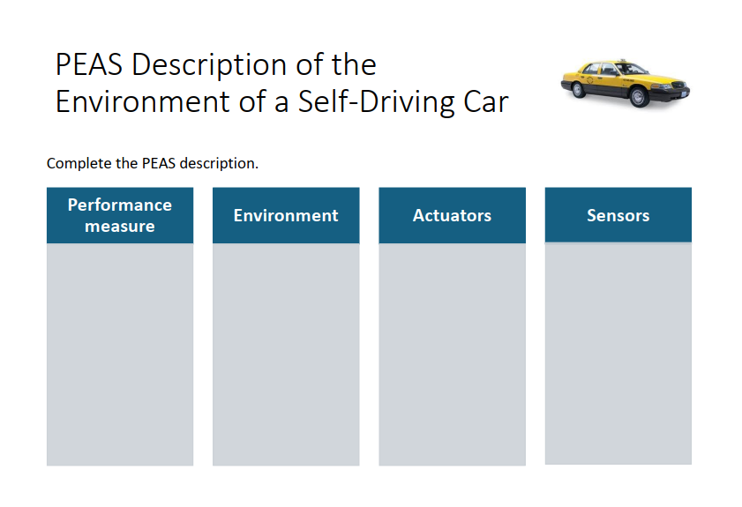

* **Performance measure (Thước đo hiệu suất):**
* An toàn: tránh va chạm, bảo vệ hành khách và người đi đường.
* Tuân thủ luật giao thông: tốc độ, tín hiệu đèn, biển báo.
* Thời gian đến đích: nhanh, hiệu quả.
* Sự thoải mái của hành khách: lái mượt, không phanh gấp bất ngờ.
* Tiết kiệm năng lượng/nhiên liệu.
* Tôn trọng các yếu tố xã hội (ưu tiên xe cứu thương, người đi bộ).

**- Environment (Môi trường):**

* Đường (cao tốc, đô thị, nông thôn).
* Các phương tiện khác (xe hơi, xe máy, xe tải, xe buýt).
* Người đi bộ, xe đạp.
* Tín hiệu giao thông, biển báo, vạch kẻ đường.
* Điều kiện thời tiết (mưa, sương mù, tuyết), ánh sáng (ngày/đêm).
* Điều kiện đường (ổ gà, trơn trượt).

**- Actuators (Bộ chấp hành):**

* Bánh lái.
* Ga (tăng tốc).
* Phanh.
* Còi.
* Đèn xi-nhan, đèn pha, đèn phanh.
* Cần gạt mưa.
* Hệ thống truyền động (điện/động cơ).

**- Sensors (Cảm biến):**

* Camera (nhận diện làn đường, biển báo, vật cản).
* Lidar (quét 3D môi trường).
* Radar (đo khoảng cách, vận tốc xe khác).
* GPS (định vị).
* IMU (cảm biến quán tính: gia tốc kế, con quay hồi chuyển).
* Cảm biến tốc độ bánh xe, cảm biến ABS.
* Microphone (âm thanh, ví dụ xe cứu thương).

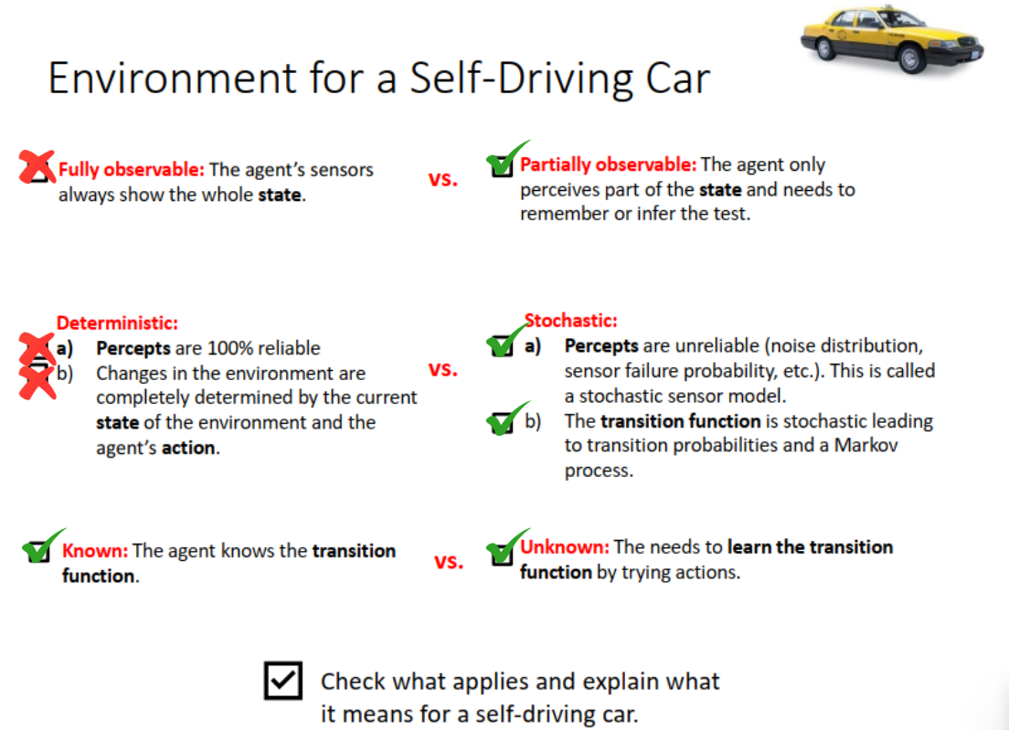

**1. Fully observable vs Partially observable**

* **Fully observable**: Sai.
  + Xe không bao giờ quan sát được toàn bộ trạng thái môi trường (góc khuất, sương mù, che khuất bởi xe khác).
* **Partially observable**: Đúng.
  + Xe chỉ nhận một phần thông tin từ cảm biến → cần **nhớ (memory)** và **suy luận (inference)** để ước lượng trạng thái còn thiếu.

**2. Deterministic vs Stochastic**

**Deterministic**:

* **a) Percepts are 100% reliable** → Sai.
  + Cảm biến **không đáng tin tuyệt đối**: camera mù trong sương mù, radar nhiễu, GPS sai số.
* **b) Changes in the environment are completely determined by the current state of the environment and the agent’s action** → Sai.
  + Môi trường thay đổi không chỉ do hành động của xe mà còn do **yếu tố ngoài** (xe khác, người đi bộ, động vật, thời tiết).

⟶ **Kết luận: môi trường không deterministic.**

**Stochastic**:

* **a) Percepts are unreliable (noise distribution, sensor failure probability, etc.)** → Đúng.
  + Mô hình cảm biến luôn có **xác suất sai số** (stochastic sensor model).
* **b) The transition function is stochastic leading to transition probabilities and a Markov process** → Đúng.
  + Khi xe chọn hành động (vd: phanh), kết quả có thể khác nhau (trượt trên đường ướt).
  + Ngoài ra, hành vi xe khác/ người đi bộ là **ngẫu nhiên** → cần mô hình xác suất Markov

⟶ **Kết luận: môi trường là stochastic.**

**3. Known vs Unknown**

* **Known**: Đúng một phần.
  + Xe biết: mô hình vật lý cơ bản, luật giao thông, bản đồ, một số đặc điểm của cảm biến.
* **Unknown**: Đúng một phần.
  + Xe **không biết trước** hành vi của người lái xe khác, điều kiện mặt đường, xác suất sự kiện hiếm → cần học từ dữ liệu và kinh nghiệm.

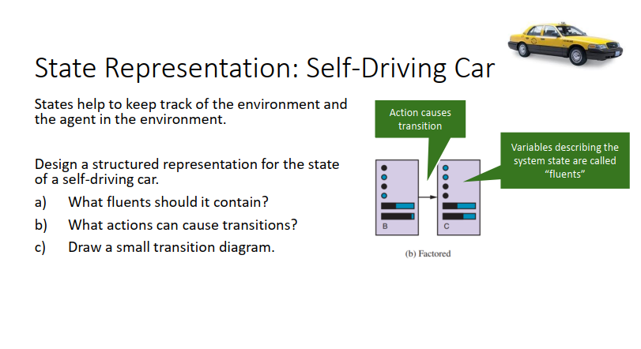

**a) Các fluents (thuộc tính trạng thái) nên có**

Một trạng thái (state) của xe tự lái nên chứa những thông tin quan trọng sau:

* **Vị trí & định hướng**: tọa độ (x,y), heading, tốc độ, gia tốc.
* **Làn đường**: ID làn xe, khoảng cách tới mép làn, có chướng ngại phía trước.
* **Trạng thái giao thông**: đèn đỏ/vàng/xanh, biển báo, vạch kẻ đường.
* **Thông tin phương tiện khác**: vị trí, tốc độ, hướng di chuyển của xe xung quanh.
* **Người đi bộ/xe đạp**: khoảng cách, hướng di chuyển.
* **Điều kiện môi trường**: thời tiết (mưa, sương mù), độ bám đường.
* **Mục tiêu cục bộ**: waypoint tiếp theo, tốc độ mong muốn.
* **Trạng thái xe**: pin/nhiên liệu, cảm biến hoạt động/ lỗi.

**b) Các hành động có thể gây ra chuyển trạng thái**

Xe có thể thay đổi trạng thái bằng những hành động (actuators) sau:

· **Điều khiển động học**: tăng tốc, phanh, giữ tốc độ.

· **Điều khiển hướng**: Rẽ trái/ rẽ phải, chuyển sang làn trái/ phải.

· **Điều khiển dừng/khẩn cấp**: dừng, phanh gấp.

· **Tín hiệu phụ trợ**:xi nhan trái/ phải, bấm còi, bật đèn xe.

**c) Sơ đồ chuyển trạng thái**

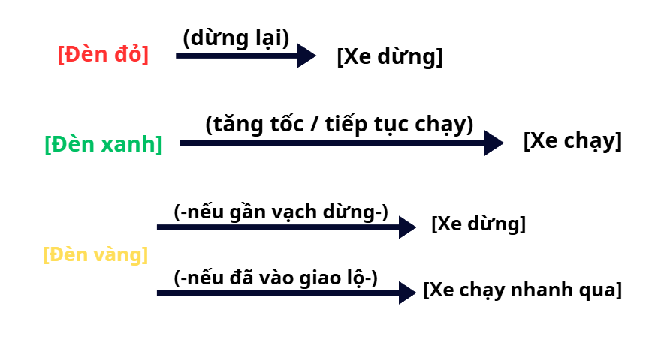

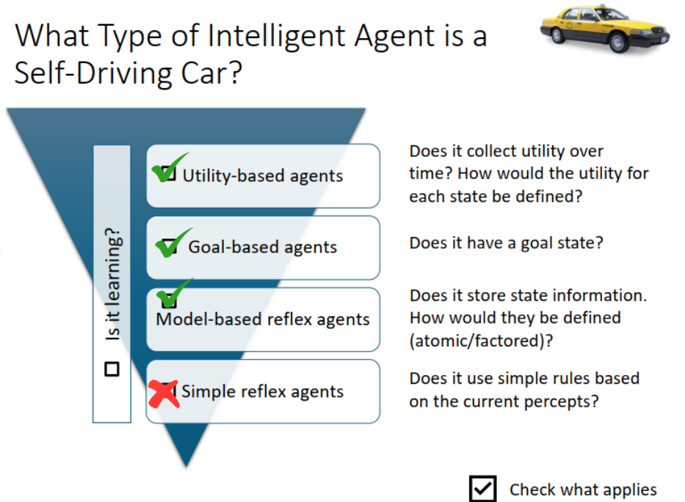

1. **Does it collect utility over time? How would the utility for each state be defined?**
   * Có. Xe tự lái luôn tối ưu **utility theo thời gian**: an toàn, tiết kiệm nhiên liệu, thoải mái, tuân thủ luật, rút ngắn thời gian hành trình.
   * Utility cho mỗi trạng thái có thể được định nghĩa theo **hàm đánh giá**:  
     + An toàn (tránh va chạm, giữ khoảng cách).
     + Hành khách thoải mái (không phanh gấp, lái mượt).
     + Tiết kiệm nhiên liệu/ năng lượng.
     + Hoàn thành mục tiêu (đi đến đích đúng giờ).
2. **Does it have a goal state?**
   * Có trạng thái mục tiêu. Mục tiêu (goal) là **đi đến đích** (destination waypoint) trong bản đồ.
3. **Does it store state information? How would they be defined (atomic/factored)?**
   * Có lưu trữ thông tin trạng thái.
   * **Factored representation**: trạng thái được mô tả bằng nhiều **fluents** như:  
     + Tốc độ hiện tại, vị trí, làn đường.
     + Khoảng cách với xe trước.
     + Tình trạng đèn giao thông.
     + Thời tiết, độ bám đường.
   * Không phải **atomic state** (chỉ 1 nhãn), vì cần nhiều thuộc tính để mô hình hóa.
4. **Does it use simple rules based on the current percepts?**
   * Không. Chỉ dùng **rule đơn giản** thì không đủ.
   * Xe tự lái có thể dùng một số **rule-based reflex** (vd: “Nếu đèn đỏ → dừng”), nhưng không thể chỉ dựa trên percept hiện tại, mà cần kết hợp **state quá khứ + dự đoán tương lai**.
   * Vì vậy, xe tự lái **không phải chỉ là simple reflex agent**.